天气晴，宜学习，宜参加知网研学“读书月活动”领大奖
知网研学 2024-04-02 19:03 北京

天气☀
宜阅读学习
知行并进 研以致远
看得见的阅读，看不见的“阅”历
最美人间四月天，正是读书好时节。伴随着桃花盛开，绿柳扶苏，2024年世界读书日即将来临。
提到读书那必不能少了本小研的身影，今年我们为大家准备了“知行并进 研以致远”读书月主题活动。
本次活动形式多样、奖品丰厚，参与即有机会拿到华为电脑、华为平板、颈椎按摩仪、电动滑板车等精美大奖！
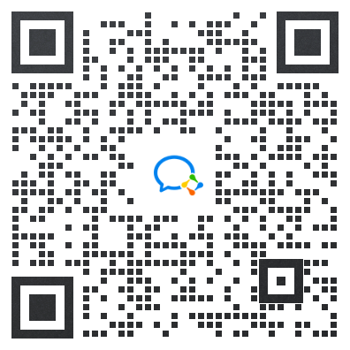
加入活动群，可享签到提醒服务，
也可寻找你的阅读搭子
01
签到有礼--打卡7天抽豪礼
活动时间 ：4月8日-5月5日
活动内容 ：登录知网研学APP，完成每日签到。
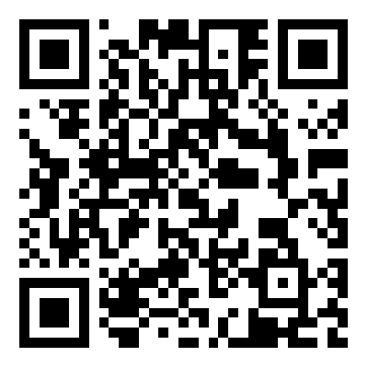
活动奖励 ：签到有机会获得知网研学体验卡、即杏·杏仁奶满减券等礼品。累计签到够7次即可有机会抽取华为平板、机械键盘、蓝牙耳机等重磅豪礼！累计签到20天以上更有精美礼品相送！
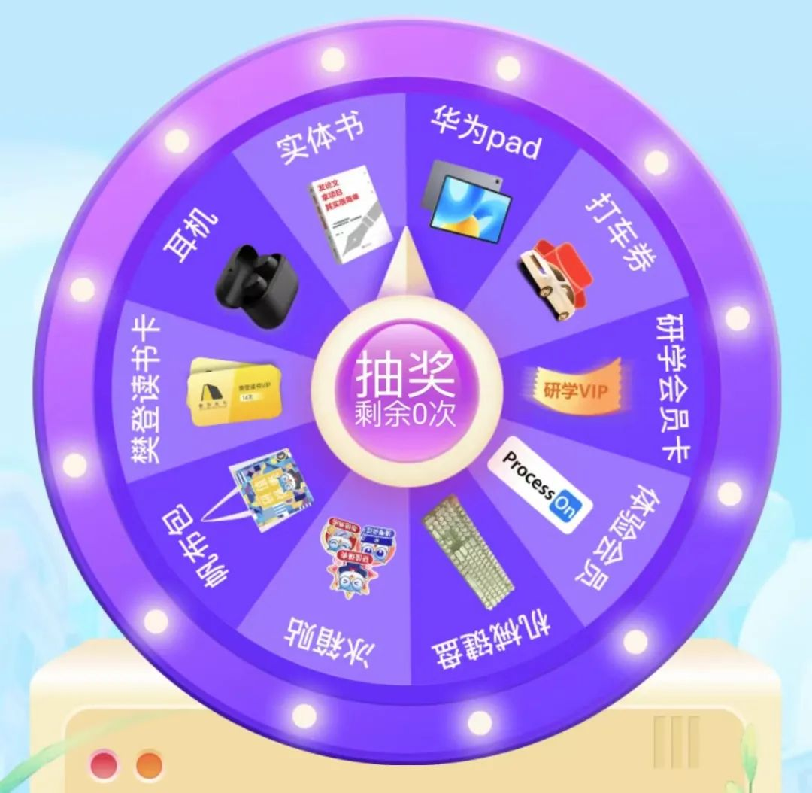

大家一定要定好闹钟，每日签到哦！

02
阅读搭子--读文献，赢积分，冲大奖！
活动时间 ：4月8日-5月8日
活动内容 ：找搭子组建学习小组，一起在知网研学读文献、写论文、领资源包……即可获得学习积分。团队积分为组员积分加和，排名靠前的队伍将会获得精美礼品，队长可获得额外奖励！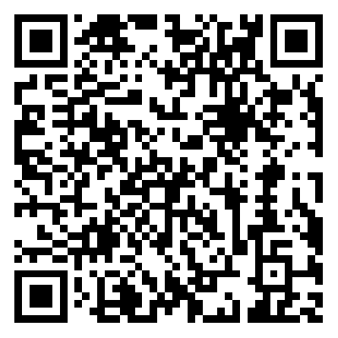
https://x.cnki.net/activity/credit2024.html#/credit
活动奖励 ：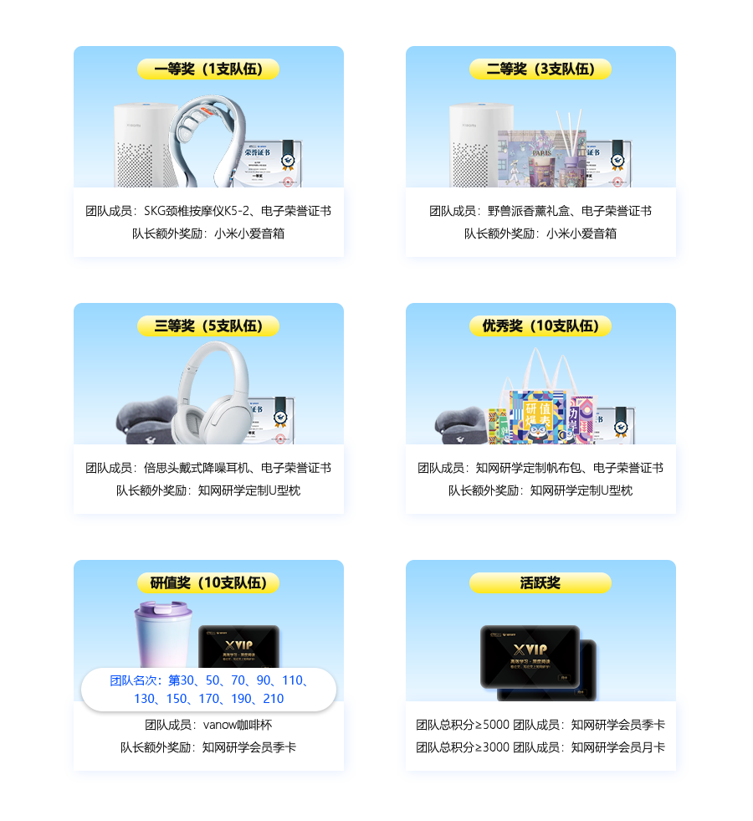
大家现在就可以呼朋唤友，
快把队伍组起来吧！

03
短视频征集--寻找“研值爆表”的你

活动时间 ：4月8日-5月31日
活动内容 ：在抖音或小红书发布知网研学相关短视频，@知网研学抖音/小红书官方账号，并带话题 #研值爆表。
视频主题
1.与知网研学使用相关的小故事、情景剧
2.知网研学功能、亮点、优势解读
3.知网研学相关创意脑洞视频
视频要求
1.紧扣征集主题，视频内容积极、健康，符合抖音及小红书视频上传要求
2.作品为本人原创，无盗用、剪辑或侵犯他人视频版权的行为
3.形式不限，题材不限，但需与知网研学相关
4.本次所有应征作品将用于中国知网的推广宣传，获奖作品需在抖音或小红书保留半年以上
评分规则
最终获奖作品由评委组打分评选，重点考虑视频的主题、形式、创意，并参考点赞量、收藏量等指标。

活动奖励 ：
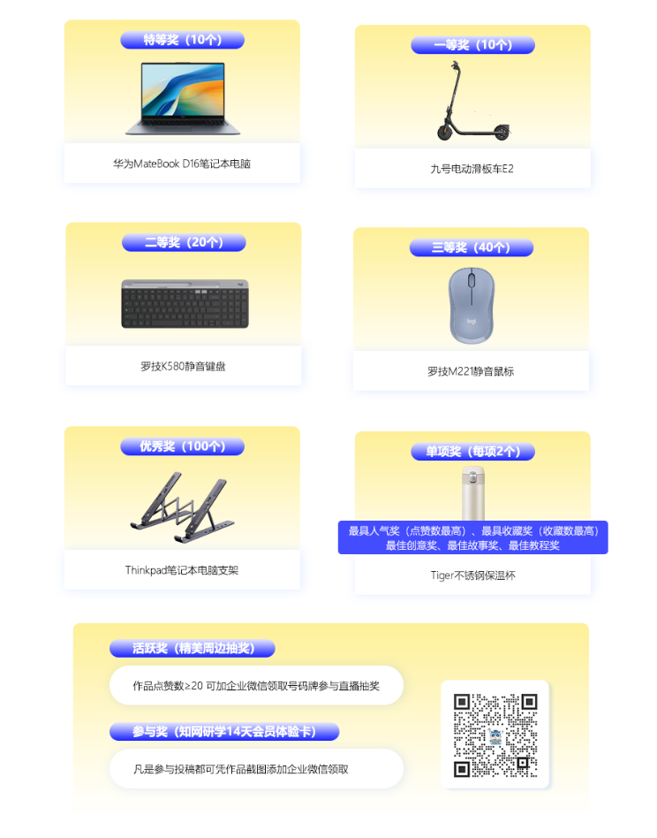

本次活动将综合“签到有礼”“阅读搭子”“短视频征集”三项活动参与情况评选机构组织奖。
最佳 （3个） 佳能G7080彩色打印机
优秀 （12个） 雀巢全自动胶囊咖啡机

04
论文写作课与格式检查--快速掌握毕业论文写作与排版技巧，免费听课，免费用！

活动详情请见 ：
写论文必看！“论文读写入门”系列公益讲座报名开启
论文格式检查试用已开启！学生开心，导师顺心，学校放心！

领奖说明
1. 活动结束后，获奖名单将在“知网研学”各新媒体平台陆续公布,请及时关注
2. “阅读搭子”活动奖品将统一发放给获奖团队队长，请于5月20日前加入官方活动群联系工作人员及时登记，活跃奖奖品知网研学会员卡，将会统一发至获奖成员知网研学个人账号中
3. “签到有礼”活动奖品领取方式详见该活动具体页面
了解更多活动内容
请扫描下方二维码
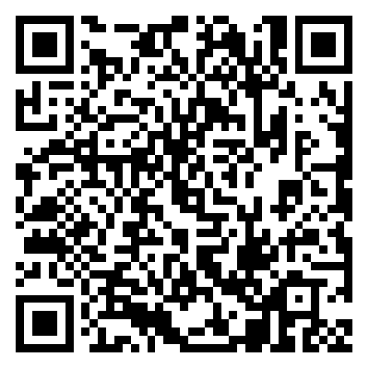
https://x.cnki.net/activity/credit2024.html#/

知行并进 研以致远
看得见的阅读，看不见的“阅”历
让我们相约2024世界读书日吧

我们的实习生还在招聘中哦
实习生招募 | 真心换真心，在知网研学实习是一种什么样的体验
感兴趣的小伙伴快来投投投投投简历

4月10日前点击下方“写留言”
留言点赞前10名可获得冰箱贴盲盒一个
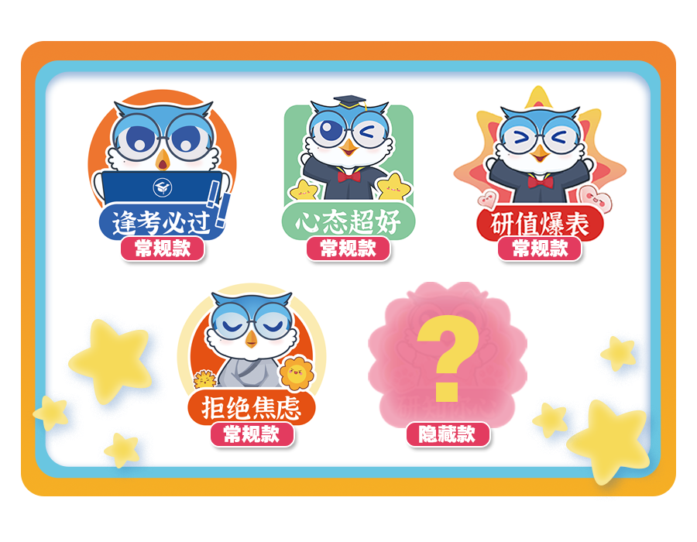（看看哪位幸运鹅能抽到隐藏款）
注：本次应征作品将会用于中国知网的推广宣传，本次活动最终解释权归属同方知网（北京）技术有限公司

